ROS自动紧急制动实验

201250125 刘承杰

代码来源于<https://github.com/Khoo395/F1Tenth-Labs-/tree/main/Lab2_AEB/tiong_hee_roslab>

一、实验步骤

1. 创建文件夹

在桌面上创建名为catkin_ws的文件夹，在catkin文件夹内部创建文件夹src。

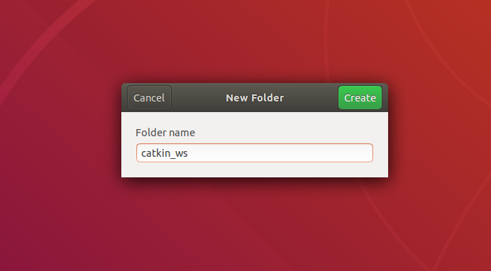

1. 初始化工作空间

在catkin_ws目录下打开终端，输入catkin_init_workspace进行初始化。

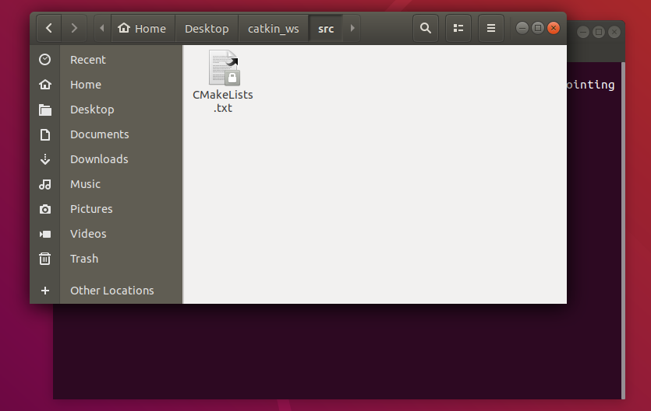

1. catkin_make编译

输入catkin_make进行编译测试。

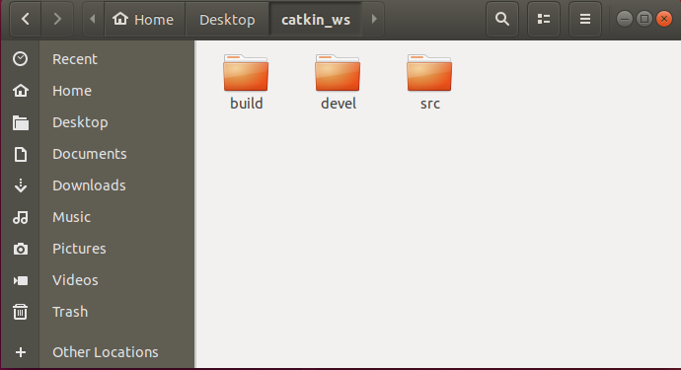

1. 克隆基础库f1tenth_simulator

输入命令 git clone https://github.com/f1tenth/f1tenth_simulator.git

1. 创建AEB的ros包

catkin_create_pkg liuchengjie_aeb roscpp sensor_msgs rospy std_msgs roslaunch message_generation

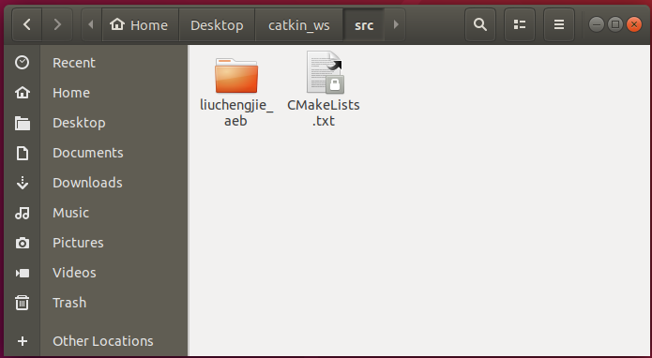

1. 在包内新增launch和msg文件夹

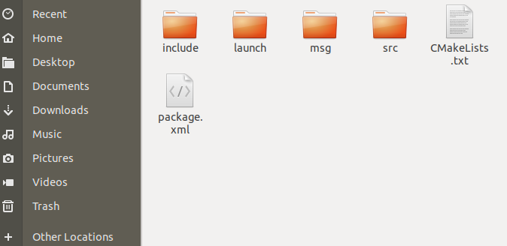

1. 在msg文件夹中新建scan_range.msg，并输入以下内容：

Header header

float64 min_range

float64 max_range

1. 在launch文件夹中新建liuchengjie_aeb_launch.launch文件，并输入以下内容：

<launch>

<include file="$(find f1tenth_simulator)/launch/simulator.launch"/>

<node pkg="liuchengjie_aeb" name="safety_node" type="safety_node"/>

</launch>

其相当于在原simulator的基础上添加了liuchengjie_aeb包内的safety_node.cpp文件

1. 在src文件夹中导入safety_node.cpp文件

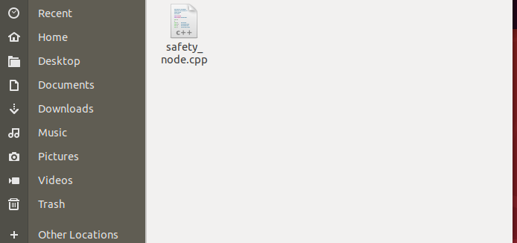

1. 再次编译运行

在catkin_ws目录下打开终端，输入：

catkin_make

source devel/setup.bash

roslaunch liuchengjie_aeb liuchengjie_aeb_launch.launch

1. 测试

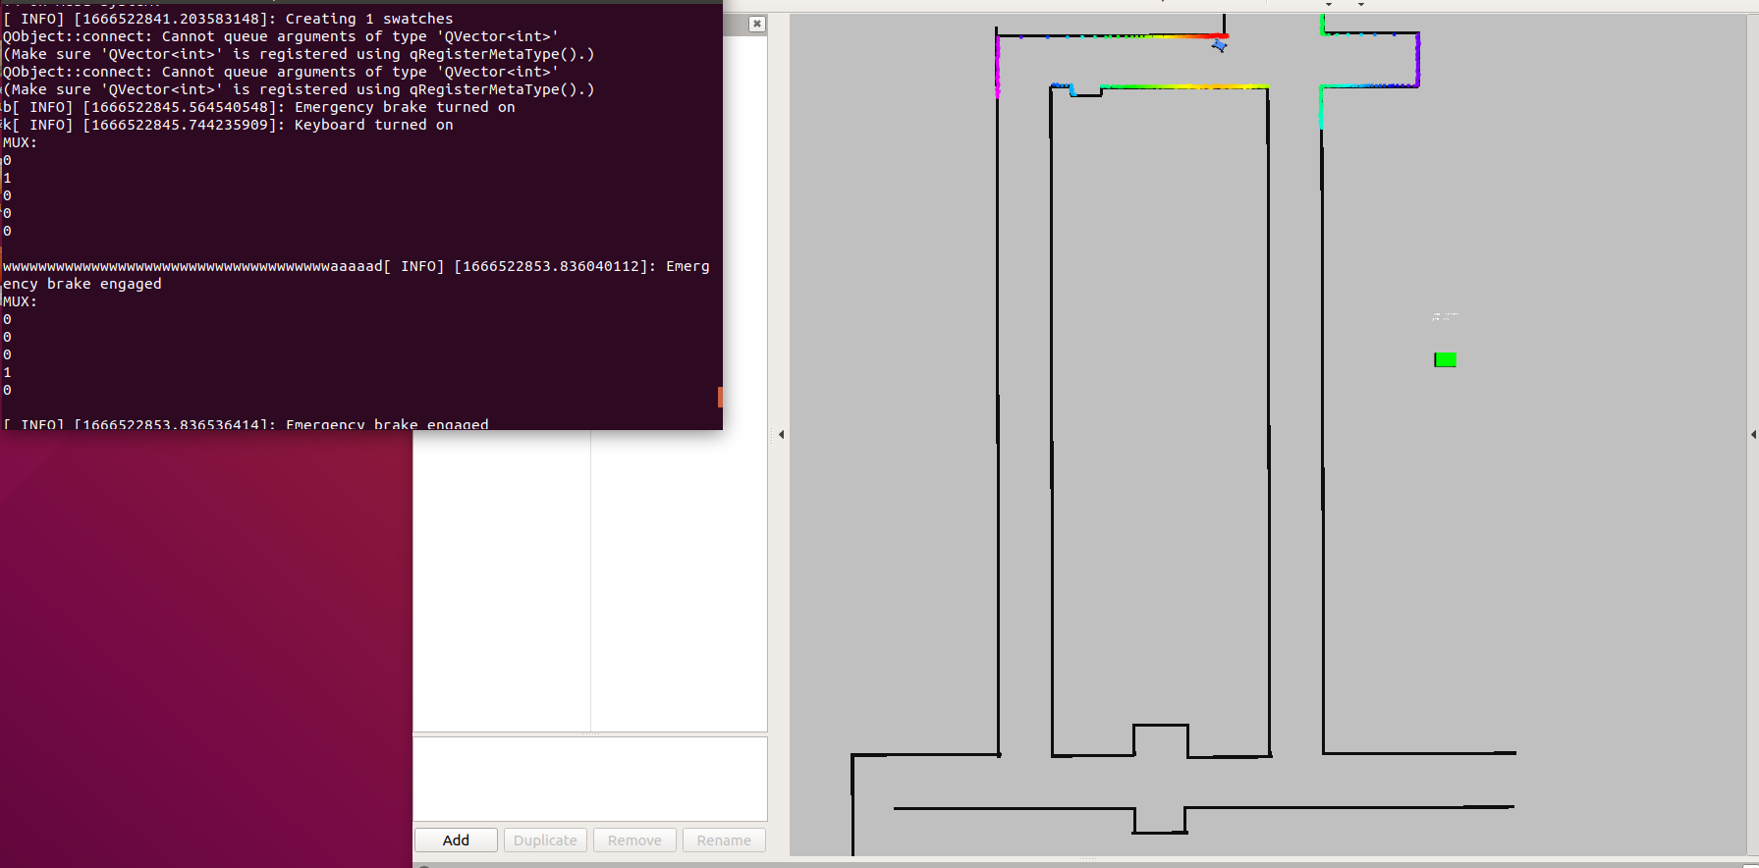

检测到了即将到来的碰撞并制动，实验成功

二、理解

整个过程中对于安全性的度量并不是采用欧几里得距离，而是用TCC来描述。TCC的定义是如果保持本车与另一物体速度方向不变，从当前时刻到发生碰撞的时间

$$TCC_{i}\left(t\right)=\frac{r_{i}\left(t\right)}{{\left[-\dot{r_{i}}\left(t\right)\right]}_{+}}$$

其中 $r_{i}\left(t\right)$ 是小车与物体的距离， ${\left[x\right]}_{+}$ 即为 $max\left(x,0\right)$， $\dot{r_{i}}\left(t\right)$ 是小车距离对时间对导数，定义为接近率，计算公式为 $\dot{r_{i}}\left(t\right)=v_{x}\cos\left(θ_{i}\right)$。如果 $T=\min_{i}{TCC_{i}}$ 小于可接受阈值，则令车辆制动。